Asunción, 30 de marzo del 2022

MEMORANDO

A : ING. AGR. GERARDO ROJAS, DIRECTOR
DIRECCION DE EXTENSION AGRARIA

De : ING. AGR. EDGAR MAYEREGGER, Coordinador
UNIDAD DE GESTION DE RIESGOS (UGR)

Tema : PRESENTACION DEL PROYECTO – EMERGENCIA
FRENTE A LA SEQUIA EN DOS DEPARTAMENTOS

Por el presente, cumplo en presentar al Señor Director, el proyecto “Rehabilitación de los medios de vida de familias campesinas afectadas por sequía en Municipios priorizados del Departamento de Caazapá y San Pedro”, con recursos de la FAO a ser ejecutada en el transcurso de este año.
En ese sentido, a través de la UGR/MAG se procedió a trabajar una propuesta teniendo como base los impactos del evento climático en los dos departamentos y en uno de ellos con un Plan de Acción Anticipatoria (PAA - Caazapá), que permitirá evaluar dicha herramienta.
Tiene como Objetivo el de implementar mecanismos y herramientas para la preparación, respuesta y rehabilitación de los medios de vida afectados por la sequía, con enfoque de resiliencia de3l sistema agroalimentario.
Para llevar adelante el trabajo, se fijaron como metas tres productos.

- Apoyo para la recuperación de los medios de vida y la producción de alimentos para 1500 de la AFC, con enfoque de resiliencia frente a la sequía y riesgos encadenados.
- Fortalecimiento de capacidades técnicas e institucionales para la implementación de Mesas Técnicas Agroclimáticas (MTAs), en los territorios priorizados.
- Implementar y fortalecer el sistema nacional de información para evaluar daños y pérdidas dentro de la DEAG/MAG.
El monto con que se va contar es de 500 mil dólares, de los cuales, 250 mil serán utilizados para distribución de insumos agropecuarios para la reactivación de la capacidad productiva, además de implementar un sistema de asistencia técnica para la producción de alimentos para una rehabilitación con resiliencia ante el impacto de la sequía y una elaboración de estrategia de comunicación con enfoque multi – riesgo.
Los otros 250 mil dólares, se estarán utilizando en fortalecimientos de capacidades de los técnicos del MAG (DEAG, UGR, DTIC, DGP, entre otros), específicamente en herramientas tecnológicas e implementación de las MTAs, PAA, ASIS (Agriculture Stress Index System) y fortalecer acciones con los gobiernos Sub Nacionales.
Por lo expuesto, al mismo tiempo, solicito el apoyo institucional de la DEAG para llevar adelante los trabajos propuestos, considerando que la Dirección Extensión es el brazo técnico ejecutor y conocedor de lo que acontece en el campo a través de sus oficinas en territorio.

En esta primera etapa es necesario discriminar los rubros, insumos y materiales a ser distribuidos a las 1500 familias.
Se necesita definir semillas de que rubros se adquirirán, además de herramientas y otros equipos necesarios acorde a una opinión técnica.
Se tuvo una primera reunión exploratoria el día 29 de marzo, con la participación de técnicos de la DEAG, de la DGP, de la UGR y la FAO, donde se presentó la propuesta y se propuso que para el día lunes 4 de abril, se vuelva a tener una reunión ya con la selección de rubros y demás, para poder seguir por los canales correspondientes.
Paralelamente, se están terminando de cerrar los programas de capacitación para su ejecución.
Se adjunta resumen del Proyecto.
A consideración

COMENTARIO AGROMETEOROLOGICO
FECHA: 16/03/2022
El pronóstico climático trimestral de la DMH hasta el mes de abril, indica que esta situación de déficit de lluvias se estaría manteniendo hasta mediados de dicho mes, por lo menos.
Asociado a las altas temperaturas que se están registrando desde hace unas semanas, con picos de hasta más de 40 grados centígrados, la tasa de evaporación es muy alta. Sin embargo, en los últimos días de este mes de marzo, se alivió bastante con las temperaturas mínimas que estuvieron más bajas que los últimos días de febrero, que viene de la mano con lluvias un poco más regulares.
Es probable que las condiciones de La Niña continúen a través del otoño del Hemisferio Sur 73% de probabilidad durante marzo-mayo 2022) y que haga la transición a ENSO-neutral (~51% de probabilidad durante abril-junio 2022.
Para hacer un paralelismo, se hace mención de lo que en su momento ocurría en los años 2008 y 2012, “En rigor, comparando los mapas del estado hídrico de los suelos de aquellos años y éste se observa que "es malo en casi toda el área agrícola" y "apenas" mejor que hace tres años.
En lo que hace a los rubros agrícolas, los que más inconvenientes presentaron fueron; la soja, el maíz, poroto, pasturas y en menor medida el sésamo, además de los rubros hortifruticolas en general
Se visualiza que en los meses de octubre e inicio de noviembre, las precipitaciones favorecieron el desarrollo y crecimiento de los cultivos en algunas zonas en forma puntual, sin embargo a partir de la segunda quincena de noviembre y diciembre, el déficit de lluvias se acentuó.
El otro problema que se está generando, es la cantidad de semillas sin madurar (verdín) que se está teniendo en cosecha, con la lógica disminución de la calidad de los productos.
Resumiendo; se estima una pérdida de producción, en general de entre 50 y 60 %, por efecto directo de la sequía. Con referencia a los efectos de los incendios, el mayor perjuicio fue para el sector ganadero, las pasturas principalmente.


De acuerdo a este análisis realizado para el Sur de Sudamérica, se nota claramente la situación de sequía en la zafra 21/22.

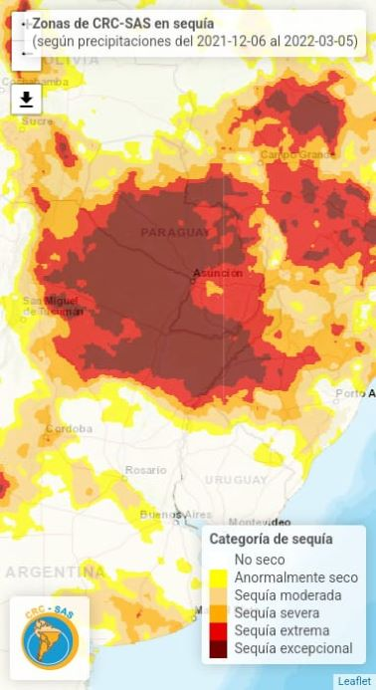

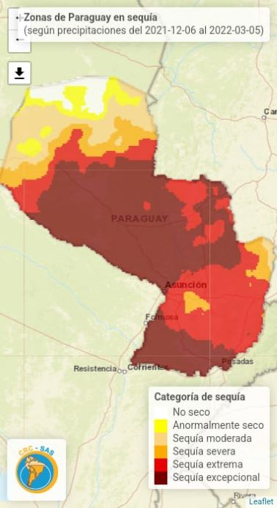
Se refleja la situación del campo en esta zafra.
Elaborado por: Unidad de Gestión de Riesgos (UGR/MAG)

